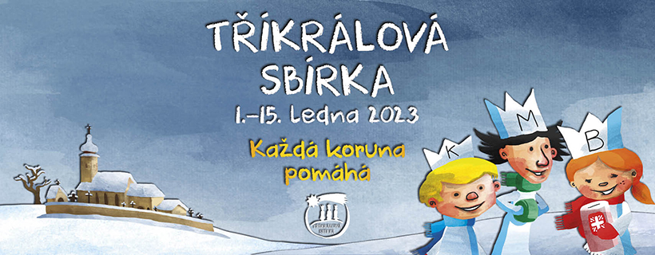
K + M + B + 2023
V době od 1. do 15.ledna 2023 proběhne již tradiční Tříkrálová sbírka. Během této doby můžete potkat tříkrálové koledníky, kteří Vám přinášejí radost a boží požehnání do Vašich domovů.
Pokud krále s kasičkou nepotkáte, máte možnost do Tříkrálové sbírky přispět prostřednictvím níže uvedených způsobů.
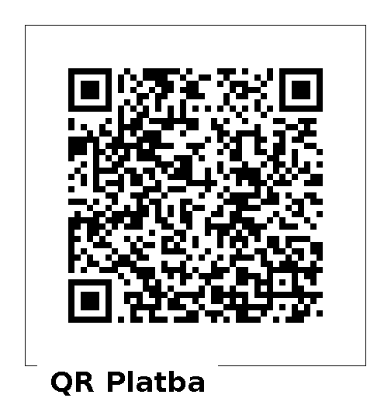
Podpořit Tříkrálovou sbírku můžete přispěním do statické pokladničky, do online pokladničky (www.trikralovasbirka.cz), platbou na účet Tříkrálové sbírky 66008822/0800 pod variabilním symbolem 777988003 nebo prostřednictvím QR kódu.

Schválený záměr Charity Frenštát pod Radhoštěm pro rok 2023
- Auto pro sestřičky

Děkujeme za podporu naší činnosti.
Děkujeme, že nám pomáháte pomáhat.
Pořadatelem sbírky je Charita Česká republika www.trikralovasbirka.cz

